Client-Server Project管理文档

1. 项目计划
   1. 项目描述：

主要开发一个主从式架构/客户端-服务器结构的应用程序，客户端的实例可以向服务器发出请求，并进入登陆界面，登陆成功后即可向客户端发送消息。客户端实时接收数据，进行登陆验证，并接收客户端发来的消息。客户端每分钟刷新一次，显示当前连接服务器的客户端数量。

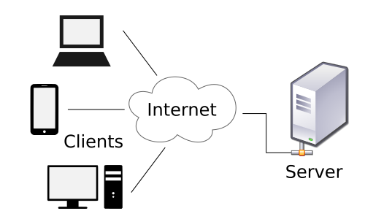

* 1. 项目计划
     1. 时间周期：2016.03.16 ~ 2016.03.29

|  |  |  |
| --- | --- | --- |
| 时间阶段 | 项目内容 | 备注 |
| 03.16--03.17 | 划分模块，客户端/服务器端 |  |
| 03.18--03.20 | 实现服务器端 |  |
| 03.21—03.25 | 实现客户端 |  |
| 03.26—03.27 | 数据库表搭建，文档撰写 | MySQL |
| 03.28—03.29 | 进行JUnit单元测试 |  |

1. 项目分工
   1. 组员分工
      1. 郭静阳：客户端/服务器端实现
      2. 任子卓：JUnit单元测试
      3. 陈玉婷：文档编写，数据库表搭建
      4. 关晨：界面实现
2. 项目总结
   1. 有计划进行项目的必要性。当项目的分工变得有计划时，开发过程便会顺利进行，组员之间协调合作，效率大大提高。
   2. 单元测试可以发现很多开发时发现不到的细节问题，找出程序中逻辑混乱错误的地方，便于及时调整代码结构，修正错误。
   3. 代码在测试时发现了一个中文乱码小问题，当文件设置UTF-8编码时，无论怎样在代码中设置输入流编码都不起作用，输入中文仍然会乱码。把文件设置为GBK编码后，不用在代码中设置输入流编码都能正常显示传输中文。